【实践育人】
多样化弘扬主流思想 个性化宣讲海关精神
——上海海关学院倾力培育理论社团“海思宣讲团”
为深入学习宣传贯彻党的十九大精神和习近平新时代中国特色社会主义思想，推动习近平新时代中国特色社会主义思想进教材、进课堂、进头脑，是当前高校一项十分重要的政治任务。海思宣讲团是上海海关学院政工办下设的学生理论宣讲服务组织，是学校响应中央、上海市教卫工作党委号召，贯彻落实高校思想政治工作的一项重要举措，上海海关学院海思宣讲团在学懂弄通做实党的十九大精神方面下功夫，充分激发青年大学生的力量，创新宣讲十九大，多样化弘扬主流思想；个性化宣讲海关精神，培育新海关青年，讲好海关故事。以立德树人作为立身之本，着力构建“三全育人”工作体系，不断提升人才培养的针对性和实效性。
一、背景与理念
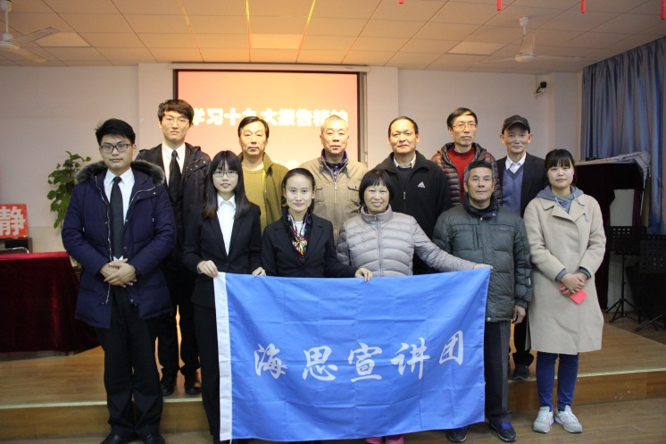
开展理论学习和宣传教育，课堂教学是主渠道；同时，发挥学生自主学习积极性，依托学生组织和学生社团开展学习和宣讲活动，也是其重要形式和载体。海思宣讲团在政工办和学生处的共同指导下开展育人活动，借助朋辈力量助力我校思想政治教育，将传统的 “教师—学生”教育模式向 “学生—学生”转变，彰显学生的主体意识，挖掘隐性的教育资源，构建第一课堂和第二课堂的联动机制，推动大学生理论学习和宣讲社团建设、推动大学生开展理论学习和宣传，推动实现“三全育人”，促进大学生学深学透马克思主义和习近平新时代中国特色社会主义思想，形成教师-学生、学生-学生、学生-社会的三位一体的理论学习和宣讲模式。
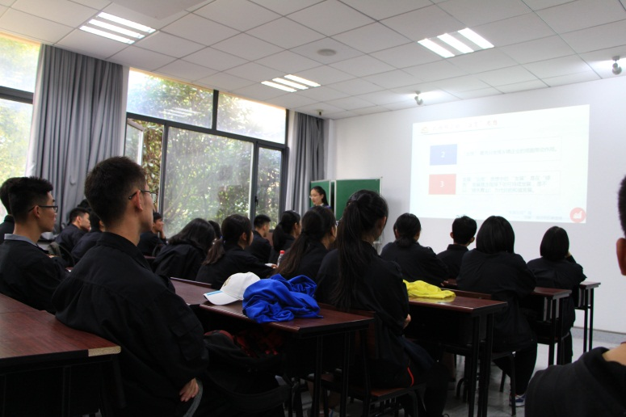
上海海关学院海思宣讲团自2015年10月成立至今，秉持着“从学生中来，到学生中去”的理念，从学生中选拔了一批信仰坚定、热衷钻研、乐于奉献、富有热情的学生骨干，培养组建了一支30余人的学生讲师团，旨在借助朋辈力量，多样化弘扬主流思想，个性化发扬海关精神。宣讲活动走进课堂、走进社区、走进海关、走进中小学，通过宣讲比赛、读书交流、社会实践、创新项目孵化多维度培养青年。大学生讲师们在宣讲中讲出热度，讲出温度，讲出深度，在理论学习和宣讲中让青年感悟共产党人的初心和使命，学习习近平总书记的家国情怀和为民情怀，学习革命先烈、时代楷模、海关边关精神，坚定理想信念，系好人生的第一粒纽扣。
二、举措与特色
1.推进全员育人，创新育人机制
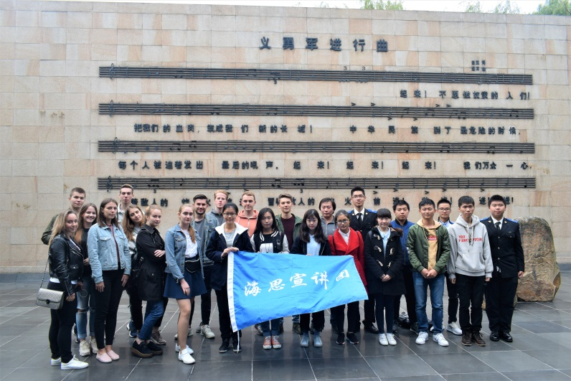
加强和改进高校思政工作，需要着力于全员参与育人，创新育人机制，抓住“关键少数这一牛鼻子”。关键少数指的是不同群体的代表人物和重点人物，发挥好模范带头作用，实现全员参与，全员育人。抓住领导干部这一“关键少数”，领导干部既是学校思想政治工作的参与者，又是学校思想政治工作的组织者，不仅具有较强的示范效应，而且关系到思政工作在学校各层面、各领域的落实。上海海关学院校党委书记和校长等校领导和部分中层干部直接联系具体的班级，副校长直接参与海思宣讲团读书活动和宣讲比赛评委，学校各部门合力开展“新海关青年，讲海关故事”系列学习和宣讲活动。抓住指导老师这一“关键少数”，上海海关学院校党委高度重视海思宣讲团建设，指派学生处副处长和思政副教授担任海思宣讲团指导老师，具体各项学习和宣讲活动都邀请对活动主题最有研究、最有感悟的资深教授、海关领导和校内外专家做专题指导，充分发挥思政骨干教师和海关系统领导干部在社团育人工作中的积极作用。抓住学生党员和宣讲骨干这一“关键少数”，海思宣讲团的主要组成成员都是来自全校各个院系、各个专业的优秀学生骨干、学生党员。通过以学生骨干、党员干部为主要力量，借助“朋辈互助的优势”在学生班级、寝室、网络空间等各种平台充分发挥示范引领作用。以学生干部、党员骨干为主体，以学科带头人为主导，以领导干部为关键，充分发挥学生的主动性，关注全员育人。
- 推进全过程育人，实现贯穿始终
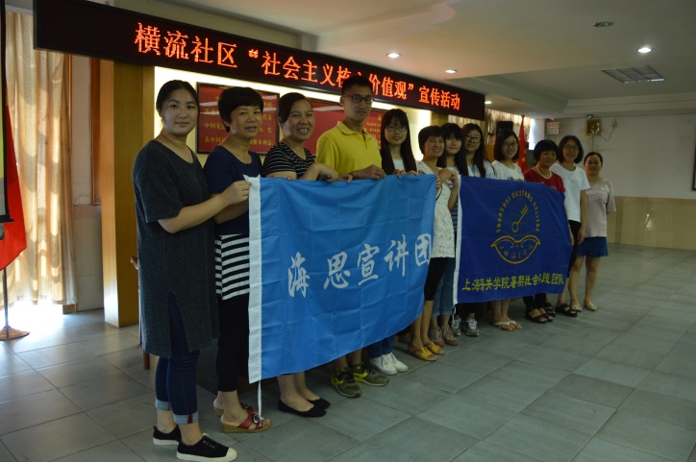
高校思想政治工作具有长期性、复杂性、经常性等特点。推进高校思想政治工作，必须要贯穿教育教学始终。海思宣讲团的各项活动全程响应时代精神与时代要求，紧跟时代发展脚步，例如从2018年形式多样的十九大精神宣讲活动，到改革开放四十周年的纪念学习活动，再到建国七十周年以“不忘初心，牢记使命”为主题教育活动，到确立以海关行业为特色的“新海关青年，讲海关故事”宣讲比赛活动，海思宣讲团都做出了成效和成绩。大学四年，海思宣讲团面向大一新生开展例如传承革命文化，弘扬红色精神”、“网络文化”等主题宣讲活动，指导大学生暑期社会实践和孵化知行杯项目；面向大二、大三学生开展例如“以海关视角--我看中美贸易摩擦”、“从霍尔果斯口岸的发展开一带一路”等和海关专业相关的宣讲活动，开展“学习十九大——社会主要矛盾的变化”、“不忘初心·牢记使命·永远奋斗——俱怀逸兴壮思飞，勇做新时代弄潮儿”等主题活动，孵化大学生创新创业项目；针对大四同学即将走向社会、走进海关的特点，开展海关职业意识和边关精神教育、清正廉洁教育，培养国门卫士。海思宣讲团一直关注于每个学生的思想政治素养的提高，推进全过程育人，实现思想教育贯穿始终。海思宣讲团全程参与时代发展的实践和宣传，与时俱进，创新不止。
3.推进全方位育人，丰富育人内容
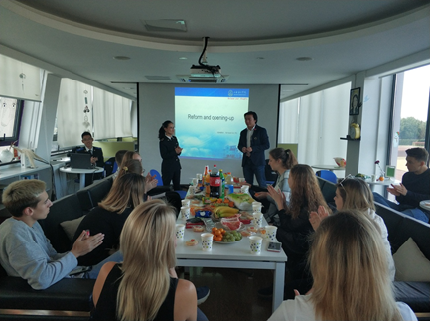
让思想政治理论宣传工作更具亲和力，因事而化、因时而进、因势而新，做到围绕学生、关照学生、服务学生。海思宣讲团宣讲宗旨是做到真学、真懂、真信、真会，注重在宣讲过程中结合实际，以喜闻乐见的方式向大家分享，开展的各项活动形式丰富多彩，生动有趣，并不局限于在教室里的讨论学习，也不囿于高校的象牙塔。海思宣讲团以宣讲理论知识为基础，积极用各种形式联系各方资源，以喜闻乐见的方式向大家分享理论学习成果，向外发出新时代新海关青年的最强音。海思宣讲团走出高校，走进其他学校、社区，联合其他学校思政类社团与学校留学生群体，共同开展活动，以宣讲为基础传递新时代新思想。例如：走进广州海关采访一线海关关员，宣讲海关关员的工匠精神，走进广东省东莞市沙田镇横流社区，秉着“量身定制”、“注重互动”、“回应关切”理念宣讲社会主义核心价值观。除了宣讲之外，海思宣讲团联合校社管部、关院时代先声研习社、青马社举办了建国七十周年朗诵比赛等活动，为祖国献礼。在暑假期间，海思宣讲团成员前往革命老区井冈山等地踏寻红色足迹，从革命文化中寻找育人功能，为日后的宣讲打下基础。在这些活动中，海思宣讲团成员得到了全方位的提升，社团的建设也得到了全方位多领域的发展。无论是宣讲能力还是理论认识，海思宣讲团都通过一次次的活动得到了深化。
三、经验与思考
上海海关学院党委认为海思宣讲团为学生提供了“海关学子讲海关故事”的实践平台，经过近四年的探索，形成了一定的特色，总结了一定的经验。
1.多样化弘扬主流思想
海思宣讲团立足于新时代的主流旋律，紧紧围绕习近平新时代中国特色社会主义思想这一主线，在自主学习研究、内部预讲、专业领域老师指导基础上，同时将十九大精神的宣讲做得让广大同学“易接收”、“易消化”、“易吸收”，以丰富多样的文体活动为载体，把讲的“宣讲会”做成各种形式的“宣讲会”，走进基层团支部，走出高校，在东昌南校、上海市彭五、彭七小区、淞沪抗战纪念馆进行宣讲。设想能够进一步通过录制发布视频，用好新媒体新技术，更好地帮助学生利用碎片化时间学习，进一步推动思想政治工作传统优势同信息技术高度融合，增强时代感和吸引力。
2.个性化发扬海关精神
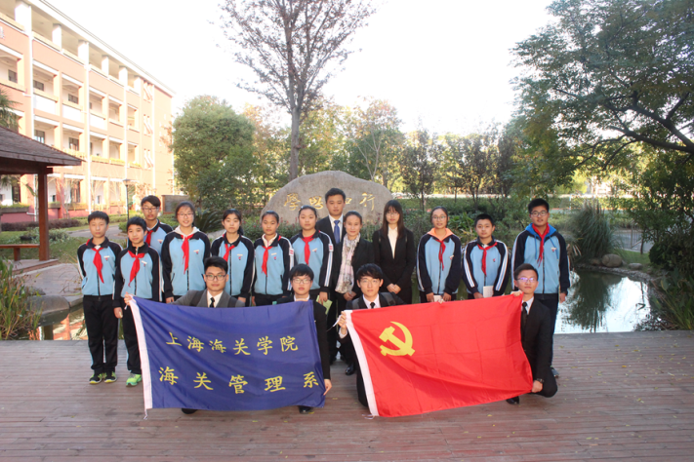
以思政理论为引领，结合我校的海关专业资源，依托海关专业优势，挖掘海关与思政的结合点，举办了主题为“海关新青年，讲海关故事，宣海关精神”。以此为试点，海思宣讲团将探索走出学院，走进海关，更多地加强和海关的联系和合作，海关和学校共同培育和孵化有海关特点的、宣传边关精神的宣讲项目和社会调研项目。长期目标期望宣讲团队逐步实现在全国海关巡讲海关故事和宣传边关精神，切切实实带领学生宣讲团队走进边关调研、访谈边关关员、书写边关纪实，以红其拉甫海关故事，讲述海关关员身上的那种缺氧不缺斗志、缺氧不缺好精神的那种革命信念；用漠河海关的具体事迹，讲述了中国海关的初心和中国海关在新时代的使命；回顾近代中国海关的峥嵘岁月，阐明中国海关只有在中国共产党的领导下才能不断开拓新征程的真理；从霍尔果斯口岸六代国门的变迁发展入手，透过国门变迁见证中国海关事业的蒸蒸日上，感怀于中国海关为国把关，艰苦奋斗的优良品质。激励每个学生学习一代代海关人不忘初心、忠诚敬业、为国献身的精神。
下一步，上海海关学院党委计划做好三方面工作，一是继续做好海思宣讲团宣讲内容的精雕细琢，将海关职业精神培养与思想政治教育工作相结合。二是不断用多种方式丰富宣讲内容，通过视频、话剧、微课等方式，扩大影响力，深入广大高校、中小学、社区街道、园区楼宇等进行宣讲，将海关文化撒播到大中小学生、居民等更广阔的人群中。三是将海思宣讲团打造成为学校宣传海关的一张名片，为学生提供了解海关的机会，让学生能够在深入了解海关的基础上，讲好海关故事。

